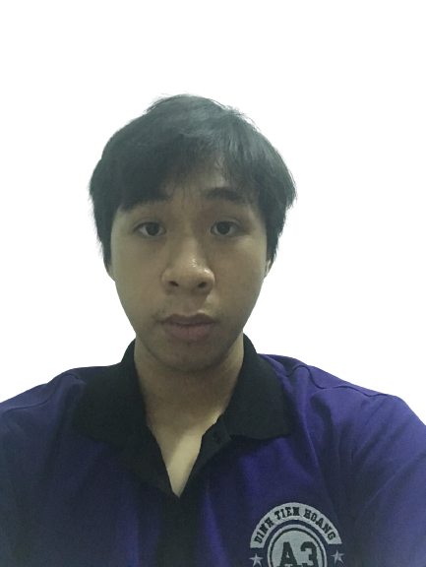 | CỘNG HÒA XÃ HỘI CHỦ NGHĨA VIỆT NAM  Độc lập - Tự do- Hạnh phúc

SƠ YẾU LÝ LỊCH
TỰ THUẬT

I. THÔNG TIN BẢN THÂN.
1. Họ và tên (chữ in hoa) NGUYỄN ĐĂNG THẮNG Nam/ Nữ Nam
2. Sinh ngày 07 tháng 09 năm 2000 Nơi sinh Bệnh viện Lê Lợi TP.Vũng Tàu
3. Nguyên quán Thanh Hóa
4. Nơi đăng ký hộ khẩu thường trú TP.Vũng Tàu
5. Chỗ ở hiện nay 17E5 Trần Bình Trọng, Phường Nguyễn An Ninh, Tp.Vũng Tàu
6. Điện thoại liên hệ: 0375768835
7. Dân tộc Kinh Tôn giáo Không
8. Số chứng minh 077200000436 cấp ngày 04/03/2019 nơi cấp Cục cảnh sát Vũng Tàu
9. Trình độ văn hóa Đại Học
10. Kết nạp Đoàn TNCS HCM…….../……./…….. tại …………..………………...……........
11. Kết nạp Đảng CSVN..…../……./….…….. tại………………………………….……........
12. Khen thưởng/ Kỷ luật:………………….……………..……………………………….......
13. Sở trường:……………………………………………………………………………….....
II. QUAN HỆ GIA ĐÌNH (Ghi rõ họ tên, năm sinh, nghề nghiệp, nơi công tác của bố mẹ đẻ, anh chị em ruột)
1. Họ và tên cha: NGUYỄN ĐĂNG SÁU Năm sinh: 1965
- Nghề nghiệp hiện nay: Công nhân
- Cơ quan công tác : PTSC Vũng Tàu
- Chỗ ở hiện nay: 17E5 Trần Bình Trọng, Tp.Vũng Tàu
2. Họ và tên mẹ: PHẠM THỊ LAN Năm sinh: 1971
- Nghề nghiệp hiện nay: Nội Trợ
- Cơ quan công tác : ……………………………………………………………………........
- Chỗ ở hiện nay: 17E5 Trần Bình Trọng, Tp.Vũng Tàu
3. Họ và tên Anh/chị em ruột: NGUYỄN THỊ KIM PHƯỢNG Năm sinh: 1997
- Nghề nghiệp hiện nay: …………………….…………………………………………….....
- Cơ quan công tác: ……………………………………………………………………….....
4. Họ và tên Anh/chị em ruột: …………………………. Năm sinh: …………………......
- Nghề nghiệp hiện nay: ……………………….………………………………………….....
- Cơ quan công tác : ……………………………………………………………………........
5. Họ và tên Anh/chị em ruột: …………………………. Năm sinh: …………………......
- Nghề nghiệp hiện nay: …………………….…………………………………………….....
- Cơ quan công tác : ……………………………………………………………………........

III. TÓM TẮT QUÁ TRÌNH ĐÀO TẠO.
Từ tháng năm đến tháng năm | Tên trường  hoặc cơ sở đào tạo | Ngành học | Hình thức đào tạo | Văn bằng chứng chỉ
2015-2018 | THPT Đinh Tiên Hoàng | Học sinh |  | THPT
2018 - | Đại Học SPKT TPHCM | Sinh Viên

IV. TÓM TẮT QUÁ TRÌNH CÔNG TÁC
Từ tháng năm đến tháng năm | Đơn vị công tác | Chức vụ

Tôi xin cam đoan bản khai sơ yếu lý lịch trên đúng sự thật, nếu có điều gì không đúng tôi chịu trách nhiệm trước pháp luật về lời khai của mình.

Tp Vũng Tàu, ngày 14 tháng 8 năm 2021

Xác nhận của cơ quan đang công tác  hoặc địa phương nơi đăng ký hộ khẩu  ……………………………………………  ……………………………………………  ……………………………………………  ……………………………………………  ……………………………………………  …………………………………………… | Người khai  (ký và ghi rõ họ tên) 